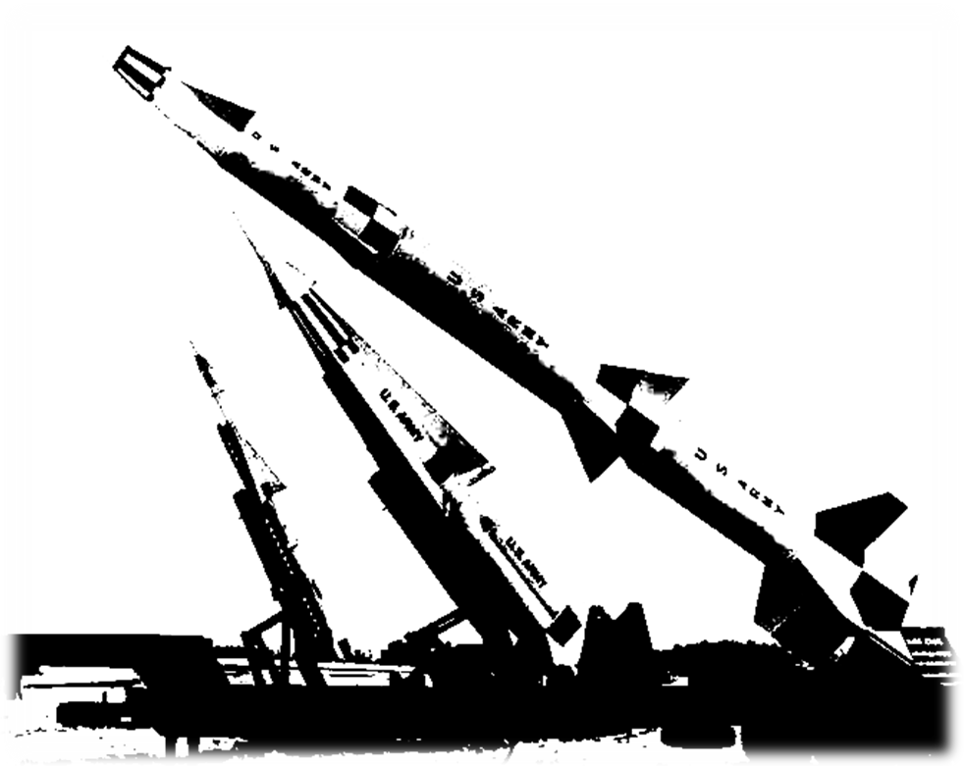

ANTI-BALISTIČNI IZSTRELKI

Table of Contents

UVOD 3

Zgodovina: 4

Zgodovina ZDA 5

Zgodovina Sovjetske zveze in nato Rusije 6

Anti-Balistična Pogodba 6

Države ki imajo ABM sisteme: 6

India: 6

Izrael: 7

Rusija: 8

ZDA: 8

Viri: 9

## UVOD

Anti balistični izstrelek (anti-ballistic missile – ABM) je bil zasnovan na podlagi, da zazna in sestrali balistično raketo še pred dosegom njenega cilja. Balistični iztrelki lahko nosijo jederske, kemijske, biološke ali navadne bojne konice, zaradi tega so razvili anti balistične iztrelke, s katerimi nasprotujejo balističnim iztrelkom. ABM se bolj uporablja za medcelinske balistične iztrelke (Intercontinental ballistic missiles – ICBM), ki dosegajo razdalje do 5500 km in običajno nosijo jederske konice. Samo dva ABM sistema sta veljala za predhodno operativna zoper ICBM. Ameriški sistem temelji na LIM-49A Spartan in Sprint izstrelki, ruski sistem pa temelji na A-35 anti balističnimi iztrelki, kateri uporabljajo Galosh prestreznik, ki vsebuje jedrske konice.

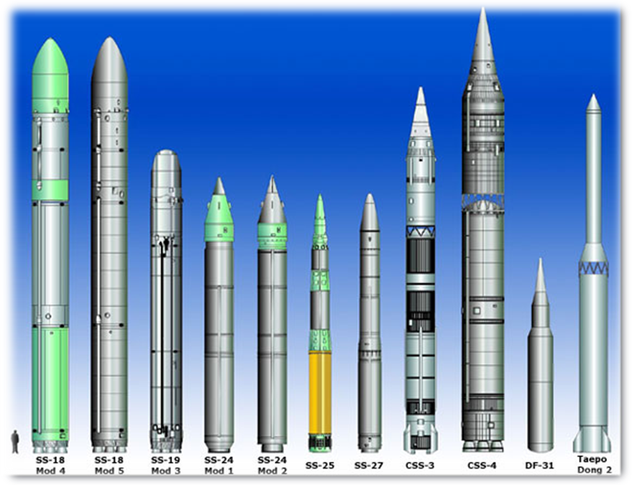

Ta zaščita je le kratko delovala; Ruski sistem je bil izboljšan in je še vedno aktiven, z novim imenom A-135 in z uporabo dveh vrst projektilov, Groba in Gazelle. Tudi Ameriška talna obramba (GMD, prej imenovana NMD) je pred kratkim začela delovati, na principu kinetičnih raket.

Tri ABM sistemi krajšega dosega so trenutno operativni: US Army Patriot, US Navy Aegis bojni sistem / standard SM-3, in izraelski Arrow. Sistem daljšega dosega je načrtovan v letu 2009. Na splošno rakete kratkega dosega (AMB) ne morejo prestreči raket daljšega dosega (ICBM), tudi če je v dosegu. Taktičnne ABM radarske zmogljivosti ne dovoljujejo, ker se glave ICBM raket gibljejo veliko hitreje, kot pri raketah ABM. Vendar se da ta radar nadgraditi, da lahko prestreže ICBM rakete.

Zadnje različice so ZDA Hawk rakete z omejeno sposobnostjo proti taktičnim balističnim izstrelkov, vendar ponavadi ni opisana kot ABM. Podobne rakete so ruski izstrelki dolgega dometa zemlja-zrak S-300 S-400 serija.

## Zgodovina:

Prve take rakete so razvili Nemci med 2. Svetovno vojno imenovane V-1 in V-2. V-2 se prva smatra kot ani balistični izstrelek, ker se ga ni dalo iztreliti z letalom oz. lovcem.

Prvi eksperimentalni sovjetski ABM sistem je bil V-1000 program, takoj za tem je sledila Ameriška Nike Zeus raketa, ker pa se je ta sistem izkazal za nedelujočega, so začeli razvijati Nike X.

Tudi druge države so razvijale ABM sistem, kot naprimer Kanadski CARDE program.

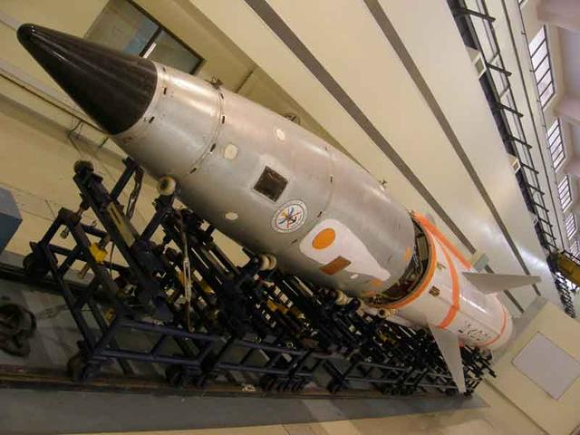

### Zgodovina ZDA

Nike X je bil Ameriški sistem dveh izstrelkov, radarjev in kontrolnih sistemov. Prvi izstrelek Nike Zeus (tudi imenovan Spartan) so nadgradili z raketami na daljši doseg in z 5 megatonsko konico. Drugi izstrelek Sprint je bil izstrelek kratkega dosega, hitrega pospeška, ki je lovil rakete, ki jih Spartan ni uničil. Sprint je pospešil v 4 sekundah do 13.000 km/h in je imel 3 kilotonsko konico.

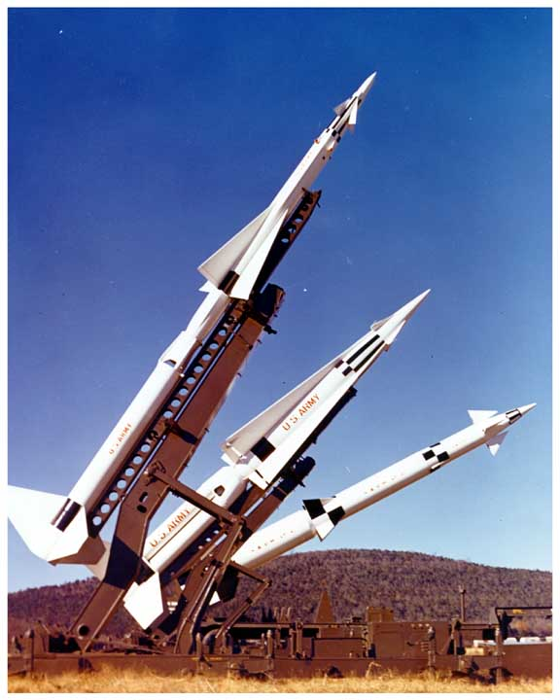

V 80' letih prejšnega stoletja je Ameriški predsednik odprel program Strateška Obrambna iniciativa (SDI), ki je privabil nove interese, k razvijanju ABM tehnologije. SDI se je ukvarjala z ščitom proti Sovjetskim ICBM napadom. SDI je ostal samo raziskovalni program in ga niso nikoli zgradili.

V 90' letih so Američani SDI opustili in se orientirali na bol omejen sistem imenovan Nacionalna raketna obramba (NMD), ki naj bi ščitil vseh 50 Ameriških držav.

### Zgodovina Sovjetske zveze in nato Rusije

Sovjetski prvi ABM sistem V-1000 se je po testih izkazal za nezanesljivega, in kasneje tudi projekt opustili. Edini Sovjetski program je bil medkontinentni A-35 sistem, ki uporablja Galoshov prestreznik. Postavili so ga na 4 koncih okoli Moskve, v 70' letih prejšnega stoletja. Nadgradili so ga šele v 80' letih z sistemom A-135, ki je imel dve raketi. Gorgon raketo dolgega dosega in Gazelle raketo krajšega dosega. Ta protiraketni ščit se je lahko kosal z Ameriškemu.

### Anti-Balistična Pogodba

Leta 1972 so podpisali Anti-Balistično pogodbo, zaradi gospodarskih in političnih problemov, ki so omejili izgradnjo strateških pratiraketnih ščitov. Pod to pogodbo je lahko vsaka država imela en protiraketni ščit z samo 100 prestrezniki. Sovjeti so postavili takrat A-35 za zaščito Moskve, Američani pa Safeguard za zaščito zračne baze v Grand Forksu.Leta 2002 so Združene države odstopile od te pogodbein pospešile izgradnjo anti-balističnih izstrelkov.

## Države ki imajo ABM sisteme:

### India:

Indija ima aktivni ščit od leta 2006 imenovan Prithvi Air Defense (PAD), njegov doseg je 80km. Indija je opravila številne vaje in preizkuse ščita in ve na vseh testih deloval, tako da so izračunali 99.8% možnost delovanja. Leta 2010 bojo nadgradili svoj ščit za dolge in kratke dosege. Indija je 4 država s svojim raketnim ščitom.

### Izrael:

Izraelski projekt Arrow (puščica) se je začel razvijati ob finančni pomoči združenih držav 1986. Arrow ABM sistem je nameščen v Izraelu. Leta 1998 so izraelci uspešno testirali protiraketni ščit, nato pa še leta 2004, 2005 in 2007. Vsakokrat je bil test uspešen.

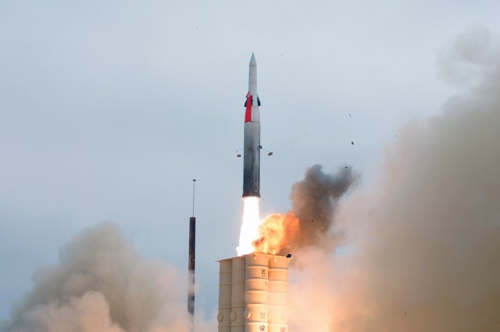

### Rusija:

Po hladni vojni so razvili nove nadgradnje:

* [S-300](http://en.wikipedia.org/wiki/S-300_(missile))P (SA-10)
* S-300V (SA-12)
* S-300PMU-1/2 (SA-20)
* [S-400](http://en.wikipedia.org/wiki/S-400) (SA-21)
* [S-500](http://en.wikipedia.org/wiki/S-500_missile) „Самодержец”
* ABM-1 Galosh
* ABM-3 Gazelle
* [ABM-4 Gorgon](http://en.wikipedia.org/w/index.php?title=ABM-4_Gorgon&action=edit&redlink=1)

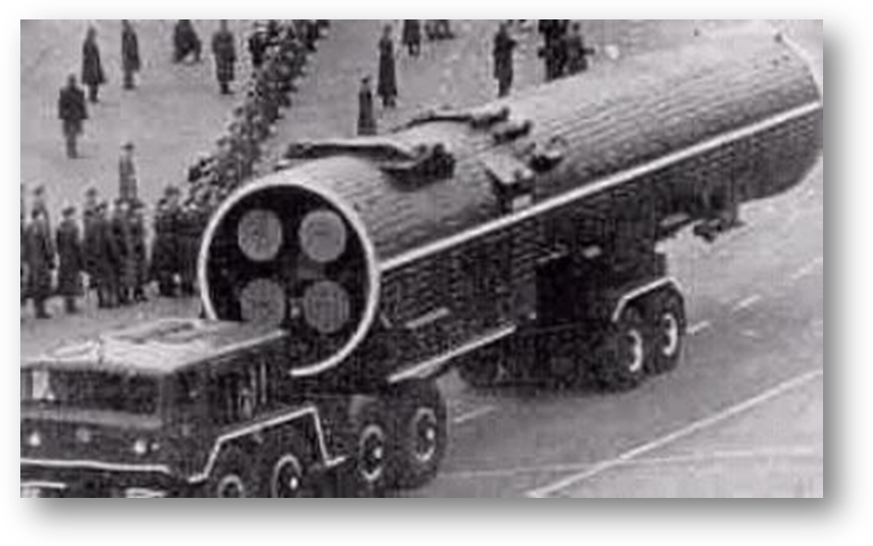

### ZDA:

ZDA so najmočnejša država pri anti-balističnih izstrelkih, razvijajo jih že več kot pol stoletja. Po 11. Septembru 2001 se je ta razvoj še bolj pospešil. Ameriški sistem Partiot PAC-3 ima 100% uspešnost v Iraški vojni.

Anti-balistični sistem razvijajo še v Evropi s pomočjo NATA, na Kitajskem in na Japonskem

## Viri:

<http://www.globalsecurity.org/wmd/world/russia/abm3.htm>

<http://pib.nic.in/release/release.asp?relid=33815>

<http://www.sinodefence.com/special/airdefence/project640.asp>

<http://www.wonderland.org.nz/rusabgm.htm#ABM-1>

<http://www.policyalmanac.org/world/archive/crs_israeli-us_relations.shtml>